База знаний
(Перечень основных ошибок и разъяснения по отдельным процессам в ПУД)

Актуализировано на 03.04.2025
Оглавление
1. Общие вопросы 3
1.1. Требования к оформлению обращений от ОТР 3
1.2. Требования к АРМ 3
1.3. Нужно получать ЭП на сотрудников, которые не обладают правом подписи? 3
1.4. Нужно ли после плановой смены сертификата ЭП перерегистрироваться через ПОИБ СОБИ для доступа в ПУД? 4
1.5. Как получить доступ к «Подсистеме управления доходами» и зарегистрировать новых пользователей для работы в этой подсистеме 4
1.6. Полномочия для администраторов доходов и ТОФК 4
1.7. Что доступно под ролью ПУД_110 ЛК ТОФК. Администратор технической поддержки 6
1.8. л/с АДБ, включенного в закрытую часть СвР 7
1.9. Подключение пользователей централизованных бухгалтерий/ФО для ведения счета Организации (пользователей, ведущих несколько ЛС администраторов) 8
1.10. Особенности работы клиентов, имеющих ЛС АДБ, обсуживающиеся в разных УФК 8
1.11. Где настроить номер телефона? 8
1.12. Где настроить должность/ подразделение? 9
1.13. Взаимодействие с клиентами, обслуживающимися в ОЦБ в ПФХД(1С) 10
1.14. Каким образом в ЛК ПУД ЭБ получать информацию ГАДБ по подведомственным АДБ 10
1.15. В ПОИБ СОБИ у клиента назначены роли для работы в ПУД ЭБ. В Сводном реестре имеется запись «АДБ с полномочиями ГАДБ». При попытке зайти в разделы документы АДБ выходит сообщение "{"code": "error", "message": Полномочия Вашей организации ПУД" 10
1.16. Каким образом в личном кабинете ПУД ЭБ получать информацию ФО и ГВФ 11
1.17. Где настраивается признак получения Дополнительного финансирования? 11
1.18. Где найти инструкцию, руководство пользователя, обучающие материалы по работе в личном кабинете ПУД ЭБ 11
1.19. Настройка листов согласования 12
1.20. Настройка листа согласования для ТОФК как АДБ 12
1.21. Невозможно создать новую запись в экранной форме, отсутствуют формуляры 13
1.22. Утверждение документов, если в КОП отсутствует гл. бухгалтер. 13
1.23. При добавлении согласующих лиц в шаблон листа согласования, система не видит пользователей (Нет данных) 14
1.24. Где посмотреть ЭП в документах с данными сертификата 14
1.25. Как посмотреть идентификатор документа (guid) 14
1.26. Как почистить куки, кеши 15
1.27. Создание Har файла для диагностики проблем. 16
1.28. Задачи по расписанию. Просмотр сценария 20
1.29. Вывод на печать списком всех документов/ документов одной страницы списковой формы 20
2. Перечень ошибок 21
2.1. Документы АДБ 21
2.1.1. РСКП(уточнение). при создании нового документа в строке "Реквизиты уточняемого платежного документа" Столбцы УПНО и Идентификатор не заполнятся автоматически. Где брать информацию, чтобы заполнить данные столбцы? 21
2.1.2. Заполнение документов РСКП (уточнение) и РСКП (возврат) после проведения реорганизация бюджетов 21
2.1.3. РСКП уточнение/возврат не проходит контроль: не найдено Поступление 23
2.2. Документы ТОФК 24
2.3. Обработка Выписки по КС 24
2.3.1. В выписке по КС отсутствуют пп 24
2.4. Распределение 24
3. Разъяснения по отдельным процессам в ПУД 26
3.1. Как распечатать все ПП, которые находятся в составе выписки по ЛС? 26
3.2. Формирование ИПЛ и ИКР в ПУД ЭБ. 26
3.3. Просмотр ошибок в Уведомлениях по проводимым операциям 26
4. Типовые ответы 2-ой линии 28
4.1. Нет возможности зайти в ПУД ЭБ. Все роли назначены. 28
4.2. При недоступности системы 28
4.3. Обращение возобновили, при этом в первичном обращении не были указаны эти документы. 28
4.4. Файл импорта не соответствует форматам ТФО. 28
4.5. Работа в ПУД до даты миграции 29
5. «Лайфхаки» от мигрировавших 30
5.1. Диагностические отчеты после миграции 30
5.2. Закрытие/открытие опердней после миграции (ПУиО/ПУД) 31
5.3. Некорректное определение кода причины НВС 32
5.4. Формирование отчета по ф.0531888 32
5.5. Инструкция по настройке ПФХД для загрузки выписок из ПУД 32
5.6. Повторное формирование СМО 32
5.7. Взнос средств по РКД на 04 ЛС 32
5.8. УУК в АСФК осталось в статусе 704 32

Общие вопросы

Требования к оформлению обращений от ОТР
- Для анализа, обращение должно содержать следующую информацию:
- Подробное описание проблемы
- Перечень ролей, назначенных пользователю
- Скриншоты ошибки/документа
- Название документа
- Гуид документа
- Пошаговый порядок выполняемых действий
- Файл в форматах txt или xml, если проблема касается импорта документа в ПУД
- Печатная форма отчёта, если проблема касается отчетов.
- Информация из вкладки "Запросы в Модуль учета"
- В случае проблем по производительности, обращение должно содержать следующую информацию
- На какой операции \ в какой форме тормозит
- Время выполнения операции
- Под каким пользователем тормоза (код организации по СВР)
- Ну и подсвечиваете в чате. Мы оперативно дополняем трейсами и отдаем на анализ

Требования к АРМ
- Windows 7, Windows 8, Windows 10 Профессиональные (Windows 11 не поддерживается)
- СКЗИ Крипто Про 4.0.9944 и выше
- Плагин Крипто Про
- Сертификат квалифицированной подписи
должностного лица
- Браузер с поддержкой ГОСТ2012
Яндекс.Браузер (17.9.1 или выше) или Chromium ГОСТ (114 версия и выше).

Нужно получать ЭП на сотрудников, которые не обладают правом подписи?
Да, пользователь должен иметь действующий квалифицированный сертификат проверки ключей электронной подписи, выданный Федеральным казначейством. Если у пользователя нет сертификата, необходимо ознакомиться с порядком его получения по ссылке: https://roskazna.gov.ru/gis/udostoveryayushhij -centr/ и обратиться за его получением в ТОФК.

Нужно ли после плановой смены сертификата ЭП перерегистрироваться через ПОИБ СОБИ для доступа в ПУД?
Не нужно, после окончания срока старого к выбору для входа в ЭБ автоматически будет предлагаться новый сертификат.

Как получить доступ к «Подсистеме управления доходами» и зарегистрировать новых пользователей для работы в этой подсистеме
1. Вход в ГИИС ЭБ осуществляется по ссылке: https://eb.cert.roskazna.ru/.
2. Для работы в ПУД ЭБ необходимо назначить роли пользователям в ПОИБ СОБИ ФК. Вход в ПОИБ СОБИ ФК осуществляется по ссылке: https://sobi.cert.roskazna.ru/.
3. Инструкции по настройке автоматизированного рабочего места, регистрации пользователей, назначению полномочий в ПОИБ СОБИ ФК размещены по ссылке: https://roskazna.gov.ru/gis/sistema-obespecheniya-bezopasnostiinformatsii-federalnogo-kaznacheystva/poib-sobi/.
4. Информация для подключения ролей, доступных АДБ, ГАДБ, ФО для работы в личном кабинете ПУД ЭБ, размещена на официальном сайте ФК в разделе «ГИС / Электронный бюджет / Подключение к системе / Форма единой заявки на подключение (изменений данных) пользователей ГИИС «Электронный бюджет». Приложение 17. Полномочия и роли ПУД.

Полномочия для администраторов доходов и ТОФК
Пояснения:
АДБ: в Сводном реестре должны быть назначены полномочия «Администратор доходов бюджета» (АДБ).
ГАДБ: в Сводном реестре должны быть назначены полномочия «Администратор доходов бюджета» (АДБ) и «Главный администратор доходов бюджета» (ГАДБ).
ФО: в Сводном реестре должно быть назначено полномочие «Финансовый орган публично правового образования», «Администратор доходов бюджета» (АДБ), «Главный администратор доходов бюджета» (ГАДБ).
ГВФ: в Сводном реестре должно быть назначено полномочие «Финансовый орган публично правового образования», «Администратор доходов бюджета» (АДБ).

Полномочие |  |  | Код роли доступа в системе «Электронный бюджет»
Клиент АДБ
 | Формирование документов в ЛК АДБ |  | ПУД_001 ЛК АДБ. Ввод данных
 | Согласование документов в ЛК АДБ |  | ПУД_002 ЛК АДБ. Согласование данных
 | Утверждение документов правом первой подписи АДБ |  | ПУД_003 ЛК АДБ. Утверждение Руководитель (уполномоченное лицо)
 | Утверждение документов правом второй подписи АДБ |  | ПУД_004 ЛК АДБ. Утверждение Главный бухгалтер (уполномоченное лицо)
 | Просмотр документов в ЛК АДБ |  | ПУД_005 ЛК АДБ. Просмотр данных
 | Роль для назначения замещающих в организации Клиента |  | ПУД_007 ЛК АДБ. Назначение замещающих
Клиент ГАДБ+АДБ
 | Формирование документов в ЛК АДБ |  | ПУД_001 ЛК АДБ. Ввод данных
 | Согласование документов в ЛК АДБ |  | ПУД_002 ЛК АДБ. Согласование данных
 | Утверждение документов правом первой подписи АДБ |  | ПУД_003 ЛК АДБ. Утверждение Руководитель (уполномоченное лицо)
 | Утверждение документов правом второй подписи АДБ |  | ПУД_004 ЛК АДБ. Утверждение Главный бухгалтер (уполномоченное лицо)
 | Просмотр документов в ЛК АДБ |  | ПУД_005 ЛК АДБ. Просмотр данных
 | Роль для назначения замещающих в организации Клиента |  | ПУД_007 ЛК АДБ. Назначение замещающих
 | Просмотр сводных данных  (временно отключено 25.10.2024) |  | ПУД_204 Просмотр сводных данных ГАДБ
Клиент ФО
 | Формирование документов в ЛК АДБ |  | ПУД_001 ЛК АДБ. Ввод данных
 | Согласование документов в ЛК АДБ |  | ПУД_002 ЛК АДБ. Согласование данных
 | Утверждение документов правом первой подписи АДБ |  | ПУД_003 ЛК АДБ. Утверждение Руководитель (уполномоченное лицо)
 | Утверждение документов правом второй подписи АДБ |  | ПУД_004 ЛК АДБ. Утверждение Главный бухгалтер (уполномоченное лицо)
 | Просмотр документов в ЛК АДБ |  | ПУД_005 ЛК АДБ. Просмотр данных
 | Роль для назначения замещающих в организации Клиента |  | ПУД_007 ЛК АДБ. Назначение замещающих
 | Работа с документами ФО (ФО) |  | ПУД_203 Работа с документами ФО
 | Просмотр сводных данных  (временно отключено 25.10.2024) |  | ПУД_204 Просмотр сводных данных ГАДБ
Клиент ГВФ
 | Формирование документов в ЛК АДБ |  | ПУД_001 ЛК АДБ. Ввод данных
 | Согласование документов в ЛК АДБ |  | ПУД_002 ЛК АДБ. Согласование данных
 | Утверждение документов правом первой подписи АДБ |  | ПУД_003 ЛК АДБ. Утверждение Руководитель (уполномоченное лицо)
 | Утверждение документов правом второй подписи АДБ |  | ПУД_004 ЛК АДБ. Утверждение Главный бухгалтер (уполномоченное лицо)
 | Просмотр документов в ЛК АДБ |  | ПУД_005 ЛК АДБ. Просмотр данных
 | Роль для назначения замещающих в организации Клиента |  | ПУД_007 ЛК АДБ. Назначение замещающих
 | Работа с документами ФО |  | ПУД_203 Работа с документами ФО
ТОФК
 | Формирование документов в ТОФК | Ввод данных | ПУД_101 ЛК ТОФК. Работа с документами
 | Формирование документов в ТОФК | Просмотр | ПУД_109 ЛК ТОФК. Просмотр данных
 | Формирование документов в ТОФК | Согласование | ПУД_102 ЛК ТОФК. Согласование данных
 | Утверждение документов правом первой подписи ТОФК |  | ПУД_103 ЛК ТОФК. Утверждение данных Руководитель
 | Утверждение документов правом второй подписи ТОФК |  | ПУД_104 ЛК ТОФК. Утверждение данных Главный бухгалтер
 | Обработка Выписки по КС |  | ПУД_106 ЛК ТОФК. Работа с Выпиской по КС
 | Распределение и перерасчет поступлений |  | ПУД_107 ЛК ТОФК. Распределение и перерасчет
 | Работа с централизованными и локальными справочниками (в т.ч. ОВФР) |  | ПУД_105 ЛК ТОФК. Работа со справочниками
 | Формирование отчетов в ТОФК |  | ПУД_108 ЛК ТОФК. Работа с отчетами
 | Техническая поддержка ТОФК (ОИС/ОТО) |  | ПУД_110 ЛК ТОФК. Администратор технической поддержки
 | Сопровождение/консультация АДБ, ФО, ГАДБ сотрудником ТОФК |  | ПУД_111 ЛК ТОФК. Сопровождение АДБ
 | Управление операционным днем (закрытие ОД ТОФК) |  | ПУД_112 ЛК ТОФК. Управление ОД
 | Назначение замещающих для осуществления операций ТОФК |  | ПУД_113 ЛК ТОФК. Назначение замещающих
 | Выполнений регламентированных функций по операциям ТОФК по иным казначейским счетам (ОР, ОКОИБ, ОБУИО) |  | ПУД_114 ЛК ТОФК. Иные функции

Что доступно под ролью ПУД_110 ЛК ТОФК. Администратор технической поддержки
Под данной ролью доступно (выявленный список):
- перенос документов в ОБД из Документов прошлых лет;
- через раздел «Документы на согласование» можно выполнить переназначение документов, назначенных на утверждение/согласование на любых пользователей.

л/с АДБ, включенного в закрытую часть СвР
ТР ЭБ ПУД
п.4.1. Порядок ведения нормативно-справочной информации с использованием Модуля доходов ПУД ЭБ
Записи справочника «Книга регистрации лицевых счетов» по лицевым счетам организаций с полномочиями ГАДБ, АДБ, не включенным в открытую часть Сводного реестра (далее – лицевые счета ограниченного контура) создаются вручную специалистом по ведению нормативно-справочной информации ОВФР МОУ ФК/УФК локально в Модуле доходов ПУД ЭБ. Созданные вручную записи справочника доступны только в ТОФК, в котором открыты и/или обслуживаются лицевые счета.
!! При заполнении поля в Книге регистрации ЛС в ПУД
Код системы обслуживания указать RMS (ПУД),
Код системы взаимодействия указать SUFD.
Также в АСФК необходимо в записях указанных ЛС вручную проставить
Код системы обслуживания указать RMS (ПУД),
Код системы взаимодействия указать SUFD.
Дополнительно провести настройку в СУФД в соответствии с инструкцией для СУФД.
Специалист по ведению нормативно-справочной информации ОВФР МОУ ФК/УФК выполняет операции редактирования и/или актуализации сформированной записи справочника «Книга регистрации лицевых счетов» по лицевым счетам ограниченного контура. При необходимости специалист по ведению нормативно-справочной информации ОВФР МОУ ФК/УФК может удалить запись справочника «Книга регистрации лицевых счетов» по лицевым счетам закрытого контура в статусе «Новый», созданную в ТОФК, в котором открыты и/или обслуживаются лицевые счета. Актуальные записи справочника «Книга регистрации лицевых счетов» при необходимости могут быть переведены в архив специалистом по ведению нормативно-справочной информации ОВФР МОУ ФК/УФК.
При необходимости специалист по ведению нормативно-справочной информации ОД, ОВФР МОУ ФК/УФК, в котором открыт и/или обслуживается лицевой счет, редактирует актуальную запись справочника «Книга регистрации лицевых счетов» в части заполнения отдельных реквизитов, доступных для редактирования («Номер ЛС правопреемника», «Доп. финансирование»).

Подключение пользователей централизованных бухгалтерий/ФО для ведения счета Организации (пользователей, ведущих несколько ЛС администраторов)
1. Регистратор Организации АДБ в ПОИБ СОБИ ФК (https://sobi.cert.roskazna.ru/) регистрирует пользователя ЦБ/ФО как пользователя СВОЕЙ Организации АДБ.
2. два способа назначения ролей:
- Регистратор АДБ назначает роли Сотруднику ЦБ/ФО.
или
- Сотрудник ЦБ/ФО самостоятельно выбирает необходимые роли по ПУД ЭБ. После чего Регистратор Организации АДБ утверждает заявку.
3. Заявки с полномочиями «Утверждение» дополнительно утверждаются сотрудниками ТОФК, которые осуществляют сверку с карточкой образцов подписей, оформленной организацией АДБ.
4. При входе в ЭБ сотрудник ЦБ/ФО выбирает из списка организаций, в которых его зарегистрировали, нужною ему. При этом сотрудник ЦБ/ФО использует только один сертификат ЭП.

Особенности работы клиентов, имеющих ЛС АДБ, обсуживающиеся в разных УФК
Для клиентов, у которых имеются счета в разных ТОФК, добавлен функционал выбора ТОФК в меню ПУД.
Необходимо после аутентификации в ЕТД выбрать корневое меню ПУД и перейти в настройку профиля ЕТД, во второй строке будет выбор ТОФК, необходимо выбрать желаемый, после этого перейти далее по меню в нужные документы и работать, при необходимости сменить ТОФК -обратиться снова к настройке и сменить ТОФК (открытые вкладки будут сброшены).
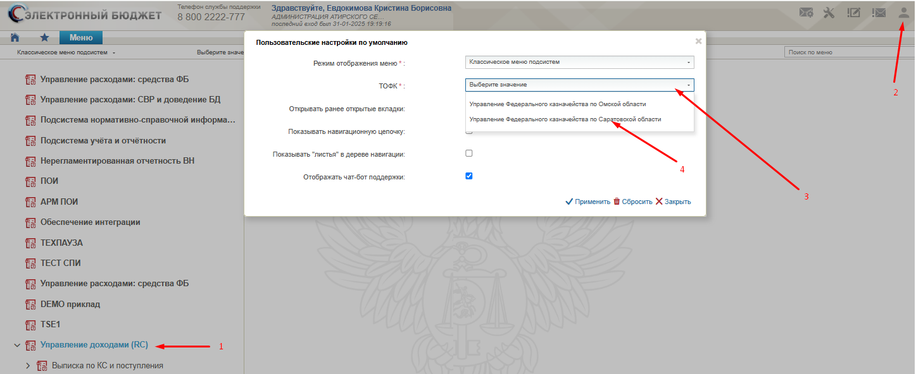

Где настроить номер телефона?
С целью указания рабочего номера телефона в подписываемых вами документах, необходимо настроить рабочий номер телефона в профиле пользователя Электронного бюджета.
На главной странице Электронного бюджета необходимо нажать кнопку «Профиль пользователя» (изображение домика), после чего перейти во вкладку «Панель редактирования», в которой находится доступное для редактирования поле «Номер рабочего телефона». В данном поле необходимо указать Ваш рабочий номер телефона и нажать кнопку «Сохранить», находящуюся внизу страницы.

Где настроить должность/ подразделение?
С целью указания должности/ подразделения пользователя, необходимо настроить данную информацию в ПОИБ СОБИ.
Для изменения данных необходимо:
Открыть свой профиль учётной записи.
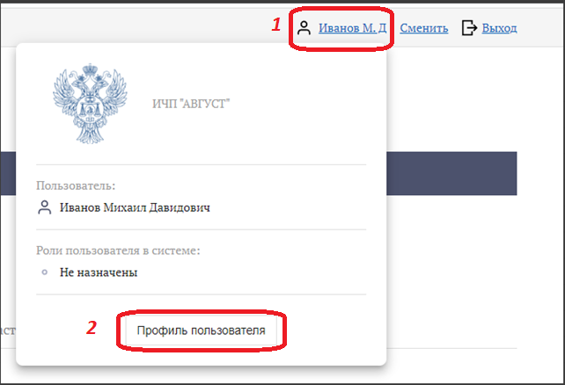
На вкладке «Общие сведения», в верхней правой части карточки, в выпадающем списке «Действия» выбрать «Редактировать». Отобразится форма с данными профиля учётной записи, доступными для редактирования
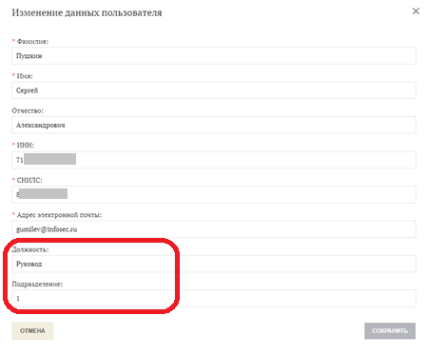
Создается заявка на внесение изменений. Необходимо дождаться, когда она будет исполнена Регистратором.

Взаимодействие с клиентами, обслуживающимися в ОЦБ в ПФХД(1С)
Из ПФХД(1С) в ПУД:
Временная схема (до готовности ПФХД(1С) и ПУД):
Подписание ЭП сотрудниками АДБ и ОЦБ ТОФК необходимо осуществлять в ПУД.
Целевая схема:
Подписание ЭП сотрудниками АДБ и ОЦБ ТОФК будет осуществляться в ПФХД(1С). Документы будут приходить в ПУД с технической подписью.

Из ПУД в ПФХД(1С):
Временная схема (до готовности ПФХД(1С) и ПУД):
Осуществляется ручная выгрузка сотрудниками АДБ и ОЦБ ТОФК в формате ТФФ из ПУД и загрузка в ПФХД(1С).
Целевая схема:
Документы автоматически будут приходить из ПУД в ПФХД(1С).

Порядок взаимодействия описан в письме ФК от 26.12.2024 № 07-04-0508-38558.

Каким образом в ЛК ПУД ЭБ получать информацию ГАДБ по подведомственным АДБ
25.10.2024 Роль временно отключена!!!!!
1. У ГАДБ в Сводном реестре должны быть назначены полномочия «Администратор доходов бюджета» (АДБ) и «Главный администратор доходов бюджета» (ГАДБ).
2. В ПОИБ СОБИ назначается роль: ПУД_204 ЛК ГАДБ. Просмотр данных. Просмотр отчетов ГАДБ.
3. В ЛК ПУД в разделе «Отчеты» ежедневно будет предоставляться Справка о перечислении поступлений в бюджеты по данным подведомственных АДБ.

В ПОИБ СОБИ у клиента назначены роли для работы в ПУД ЭБ. В Сводном реестре имеется запись «АДБ с полномочиями ГАДБ». При попытке зайти в разделы документы АДБ выходит сообщение "{"code": "error", "message": Полномочия Вашей организации ПУД"
Подобная ошибка возникает в случае, когда в Сводном реестре нет полномочий «Главный администратор доходов бюджета» (ГАДБ) и/или «Администратор доходов бюджета» (АДБ).
Поэтому необходимо проверить записи НСИ ЭБ в Сводном реестре.
Если в Сводном реестре все корректно, необходимо проверить в ПОИБ СОБИ в данных организации наличие у организации обозначенных полномочий, а также наличие и дату открытия/закрытия соответствующего ЛС.

Для работы в личном кабинете ПУД ЭБ внесите изменения в Сводный реестр в части назначения недостающего полномочия «Администратор доходов бюджета» (АДБ) и/или «Главный администратор доходов бюджета» (ГАДБ).

Каким образом в личном кабинете ПУД ЭБ получать информацию ФО и ГВФ
1. У ФО и ГВФ в Сводном реестре должно быть назначено полномочие «Финансовый орган публично правового образования».
2. В ПОИБ СОБИ назначается роль: ПУД_203 Работа с документами ФО. Просмотр отчетов ФО.
3. В ЛК ПУД в разделе «Отчеты» будет предоставляться:
- ежедневно Реестр перечисленных поступлений,
- ежедневно Справка о перечисленных поступлениях в бюджеты,
- по запросу раздел II (по КБК и ОКТМО) и раздел IV (по КБК и видам муниципальных образований) Справки о перечислении поступлений в бюджеты,
- по запросу Сведения о поступивших от юридических лиц платежах.

Где настраивается признак получения Дополнительного финансирования?
Необходимо в «Книге регистрации лс» под ролью "ПУД_105 ЛК ТОФК. Работа со справочниками" проставить признак "доп. финансирование".
Согласно ОПЗ Приложение 5 КРЛС раздел 5: «В ПУД при получении изменений справочника «Книга регистрации лицевых счетов», при добавлении новой записи по существующей в справочнике «Книга регистрации лицевых счетов» записи, совпадающей по связке реквизитов «Номер ЛС» плюс «ОКТМО ППО» плюс «Глава БК» (если в принимаемой записи реквизит «Номер ЛС правопреемника» не заполнен), выполняется перенос во вновь создаваемую запись значение реквизитов «Номер ЛС правопреемника», «Доп. финансирование».

Где найти инструкцию, руководство пользователя, обучающие материалы по работе в личном кабинете ПУД ЭБ
АДБ: Руководство пользователя с ПУД ЭБ для сотрудников АДБ и обучающие ролики размещены на портале Федерального казначейства «Электронное обучение»: https://peo.roskazna.ru/enrol/index.php?id=630. Для входа на ресурс необходимо зарегистрироваться.

ТОФК: Руководство пользователя с ПУД ЭБ для сотрудников ТОФК и обучающие ролики размещены на портале Федерального казначейства «Электронное обучение»: https://peo.roskazna.ru/enrol/index.php?id=629. Для входа на ресурс необходимо зарегистрироваться.

Настройка листов согласования
Перед началом работы необходимо настроить справочник «Шаблон листа согласования» для каждого типа документа. Шаблоны настраиваются по каждому виду документов. Необходимо указать согласующих и утверждающих по документу, включая главного бухгалтера и руководителя.
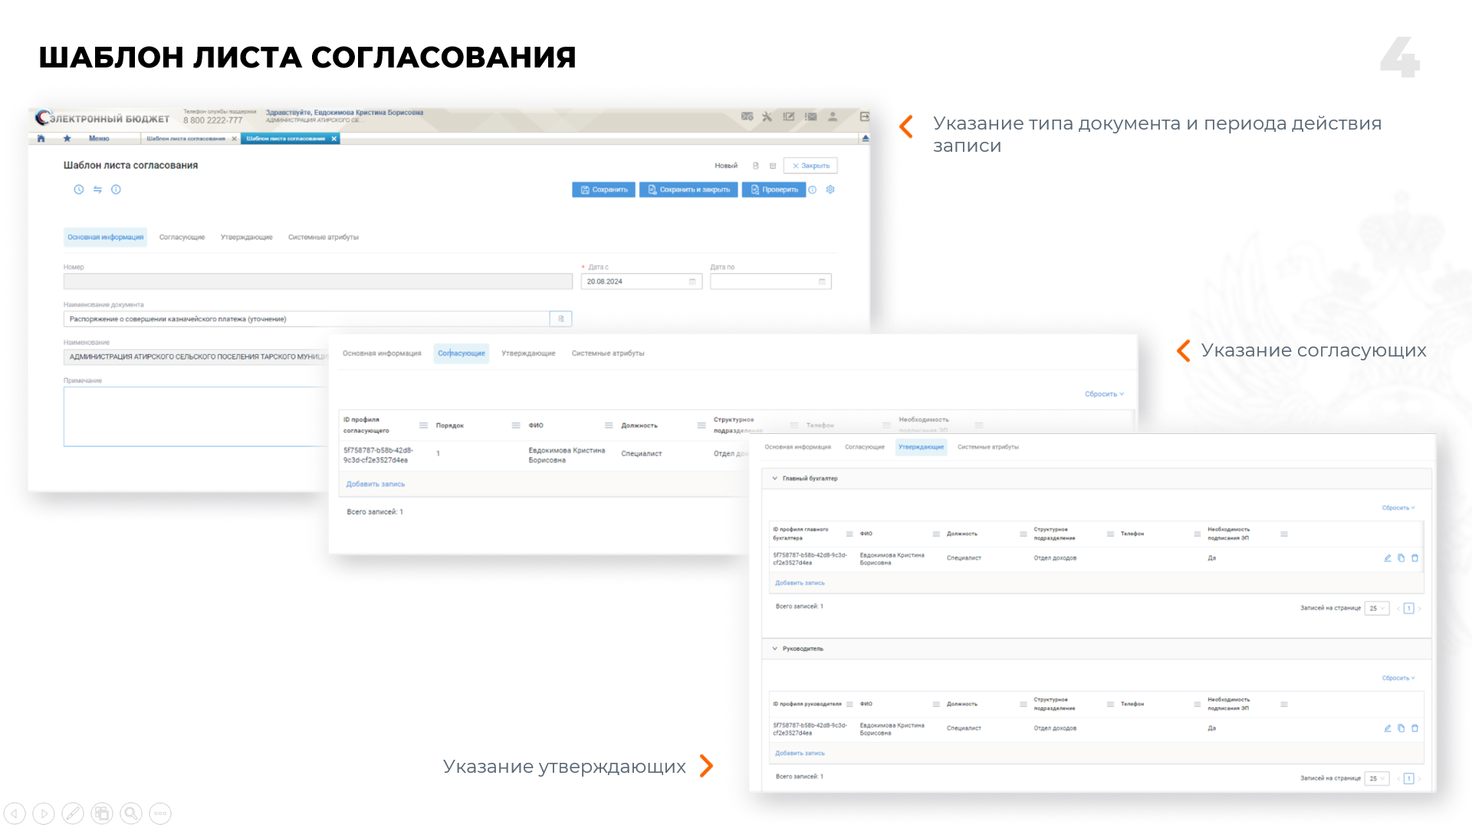

При отсутствии основных подписывающих лиц можно настроить справочник «Замещение пользователя».
Справочник предназначен для назначения замещающих по согласованию, утверждению документов на время их отсутствия. Т.е. вместо того, чтобы перенастраивать шаблоны листа согласования по всем документам, можно единожды в данном справочнике указать замещающего сотрудника и все документы на согласование, утверждение будут поступать также на замещающего.
Настройка возможна как для временного замещения, так и для постоянного – как альтернатива внесению изменения в Шаблоны листа согласования.

Настройка листа согласования для ТОФК как АДБ

Если ранее не предоставили роли 00* (роли АДБ) своим гл.бухгалтерам/руководителям/согласующим АФО, необходимо это предварительно сделать.
Чтобы создать шаблон для ТОФК как АДБ (для финансового управления), необходимо при создании шаблона в выпадающем списке указать "Шаблон клиента", после этого заполнять согласующих/утверждающих как обычно, на выбор будут предоставлены роли, которые соответствуют АДБ.
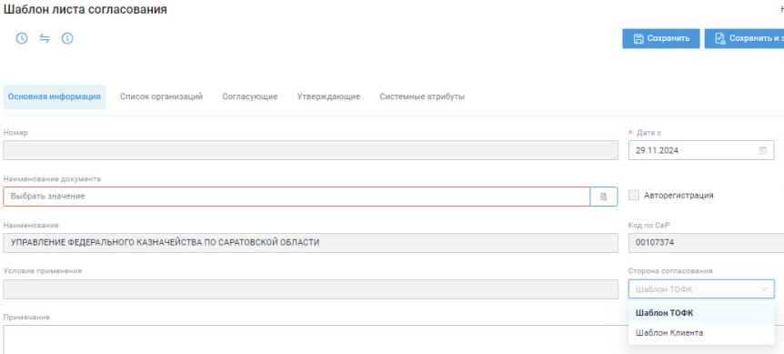
При создании/импорте документа пользователем с ролью 001 документы будут автоматически определены как "клиентские" и пойдут на согласование по заведенному ШЛС с типом "Шаблон клиента", после утверждения по имеющемуся шаблону ТОФК.

Невозможно создать новую запись в экранной форме, отсутствуют формуляры
Рекомендация для сотрудников 2Л:
Необходимо убедиться, что пользователю выданы соответствующие полномочия. Табличка с полномочиями находится в ОПЗ к соответствующему документу.
Например,
по Шаблону листа согласования См. ОПЗ. Приложение 40. Шаблон листа согласования п.2.12.
по вкладке Отчеты см. ОПЗ Приложение 45. Выписка по ЛС п.2.12

Утверждение документов, если в КОП отсутствует гл. бухгалтер.
Если в ВАШЕЙ организации отсутствует главный бухгалтер:
1. Необходимо обратиться в ТОФК по месту открытия лицевого счета АДБ для внесения изменений в Книгу регистрации лицевых счетов и указания признака «главный бухгалтер отсутствует» (в соответствии с Карточкой образцов подписей).
2. В данном случае появится возможность в личном кабинете АДБ настроить справочник «Шаблон листа согласования» без указания главного бухгалтера.

При добавлении согласующих лиц в шаблон листа согласования, система не видит пользователей (Нет данных)
1. Необходимо проверить, что у нужных Пользователей есть роли Утверждения и согласования.
2. Для АДБ необходимо настроить шаблоны листа согласования только для
- Распоряжение о совершении казначейского платежа (возврат);
- Распоряжение о совершении казначейского платежа (уточнение);
- Запрос на отзыв.

Где посмотреть ЭП в документах с данными сертификата
ЭП с данными сертификата содержится в документе, сформированном в формате PDF при выведении на печать.

Вернуться к оглавлению

Как посмотреть идентификатор документа (guid)
Что такое ГУИД, и как его найти?
GUID (Globally Unique Identifier) — статистически уникальный 128-битный идентификатор. Его главная особенность —уникальность. В тексте GUID записывается в виде строки из тридцати шести символов/цифр.
Техническая поддержка использует ГУИД для исключения вероятных ошибок при наличии документов с одинаковыми номерами/датами.
Для поиска ГУИДа используют несколько способов:
- Вкладка Системные атрибуты, поле Идентификатор:

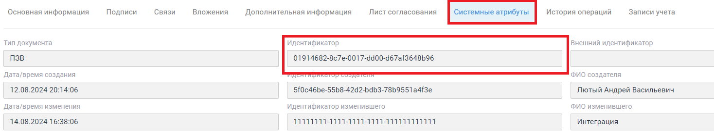

- Добавить в СФ колонку Идентификатор документа:
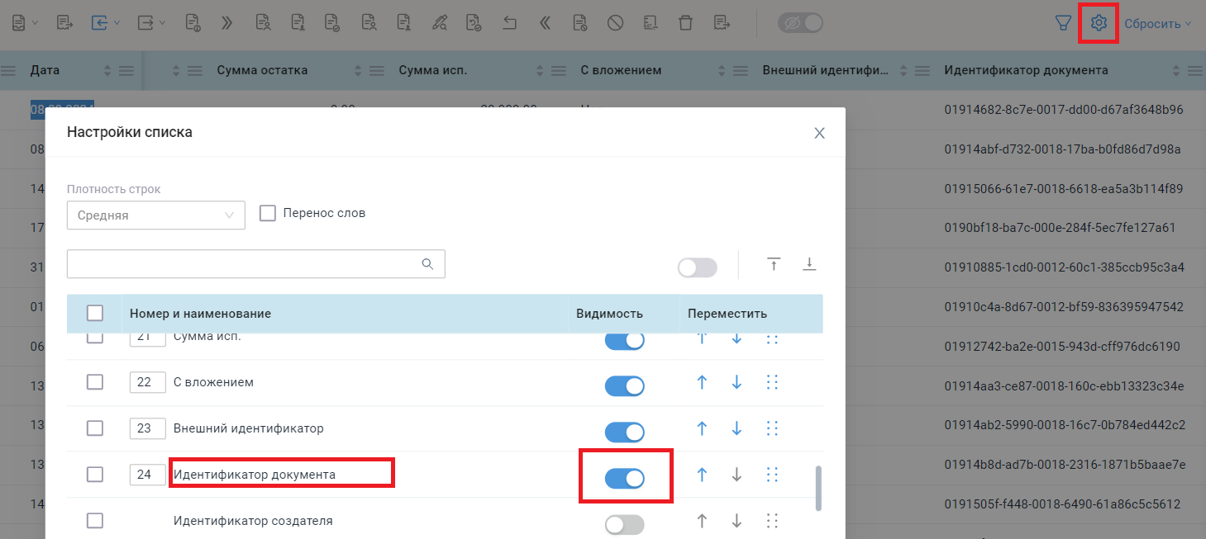

- В режиме Предпросмотра документа
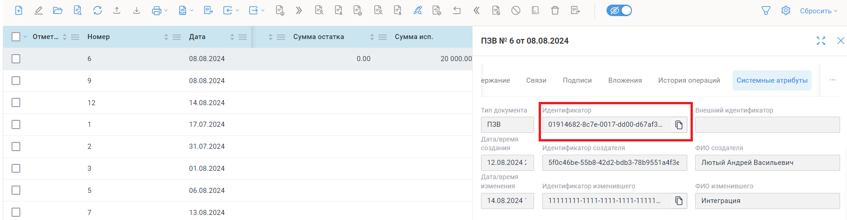

Как почистить куки, кеши
Очистка сохраненных файлов кеш и cookie в браузерах - Ctrl+Shift+Del
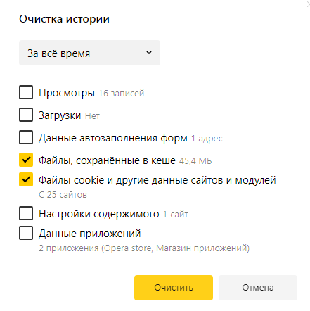

Создание Har файла для диагностики проблем.
Вопрос: Каким образом снять har- файл ошибки в Компоненте ПУД?
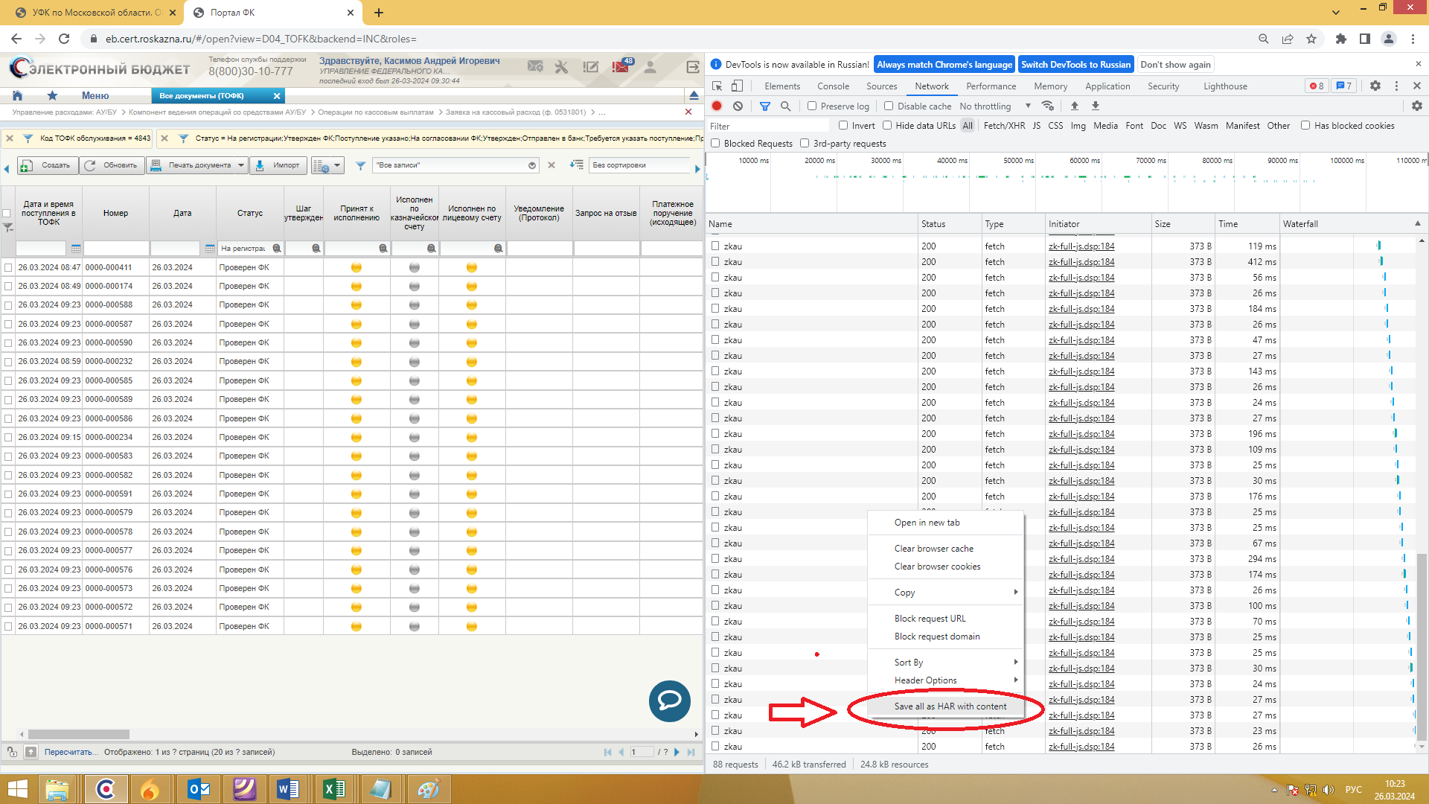
Разъяснение: Снятие har- файлов в браузере Firefox:
- Убедитесь, что у вас установлен Firefox версии 41 или выше.
- Откройте страницу, на которой возникают проблемы
- Запустите Инструменты разработки Firefox в режиме "Сеть" (откройте меню в правом верхнем углу и выберите "Разработка > Сеть" или нажмите на клавиатуре Ctrl + Shift + Q).
- Воспроизведите ошибку.
- Нажмите на запись правой кнопкой мыши и выберите «Сохранить всё как HAR».
- Экспортируйте полученные данные в HAR-файл.
- Нажмите клавишу F12

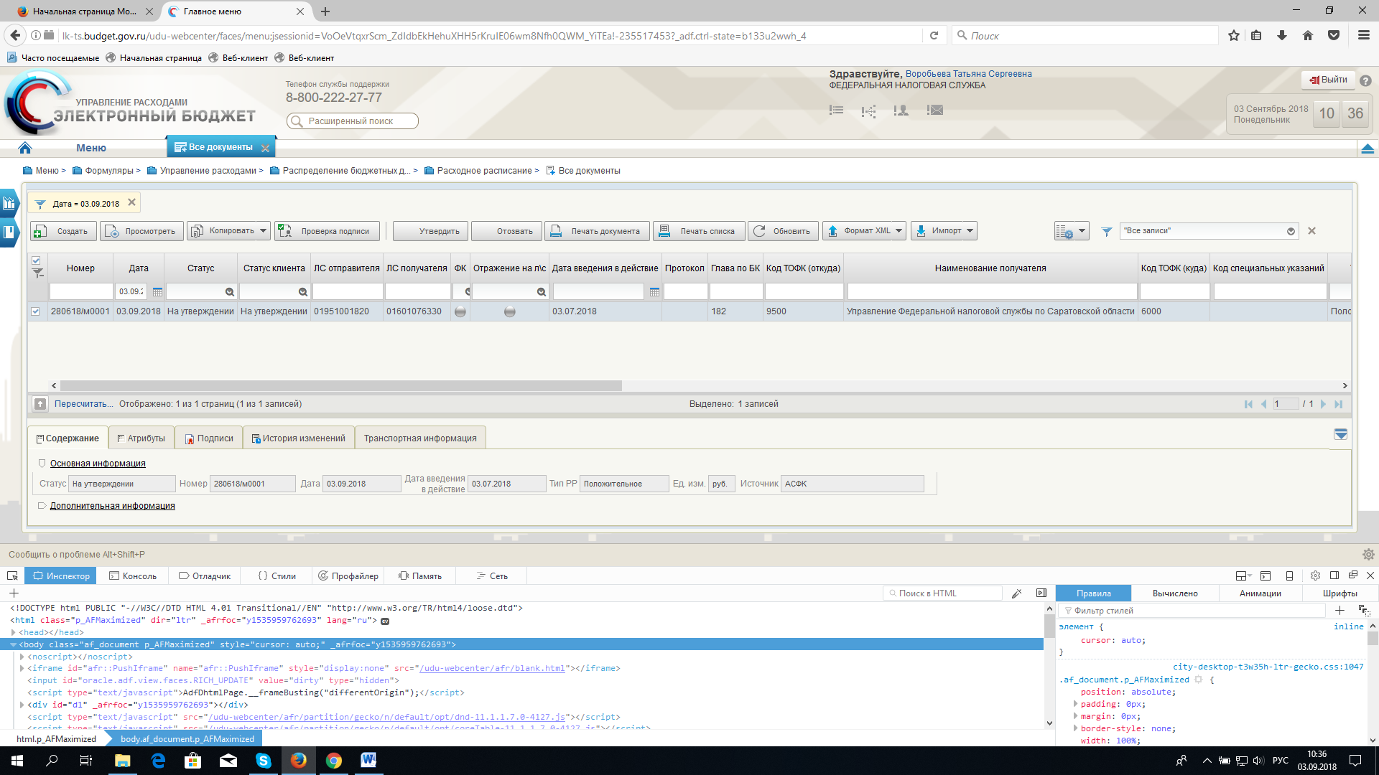
- Перейдите на вкладку «Сеть»
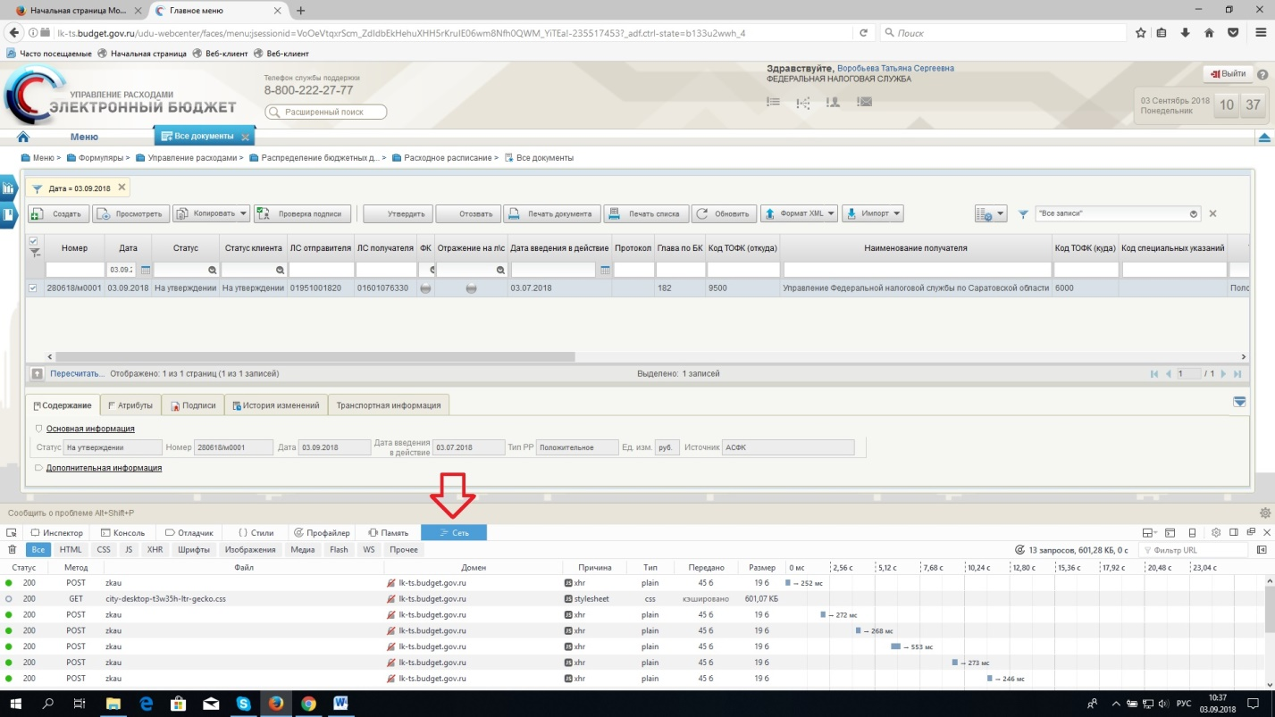
- Воспроизведите ошибку.
- Нажмите на запись правой кнопкой мыши и выберите «Сохранить всё как HAR».
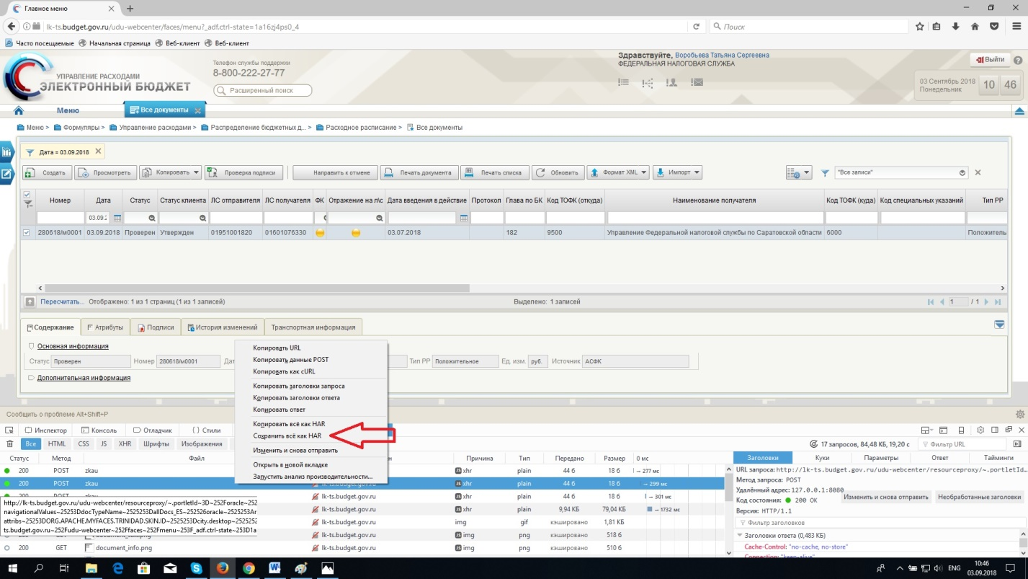
- Экспортируйте полученные данные в HAR-файл.

Создание HAR-файла в браузере Chrome:
- Откройте страницу, на которой возникают проблемы.
- Нажмите клавишу F12
- В открывшейся внизу (или сбоку) панели выберите вкладку Network (сеть).
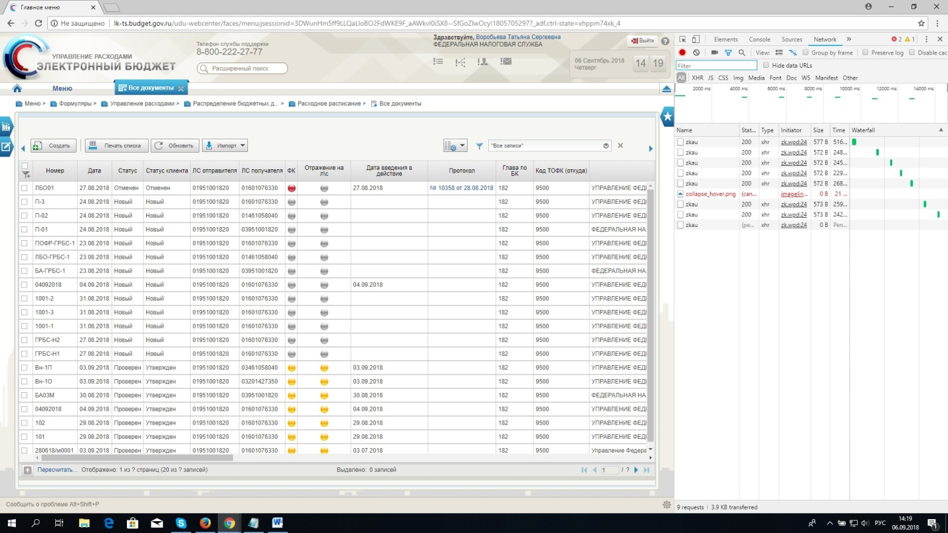
- Убедитесь, что круглая кнопка Record (запись) в верхнем левом углу красного цвета. Если же она серая, нажмите на нее один раз, чтобы начать запись.
- Воспроизведите проблему
- Нажмите правой кнопкой мыши в любом месте таблицы с сетевыми запросами, выберети «Save as HAR with Content» (сохранить содержимое в HAR-файл) и сохраните файл на диск компьютера.

Создание HAR-файла в браузере Chromium GOST:
- Откройте страницу, на которой возникает проблема.
- В меню Chrome выберите Инструменты -> Инструменты разработчика. Откроется панель разработчика (или нажать F12 на проблемной странице).
- В панеле Разработчика выберите вкладлку "Сеть". Обновите содержимое проблемной таблицы.
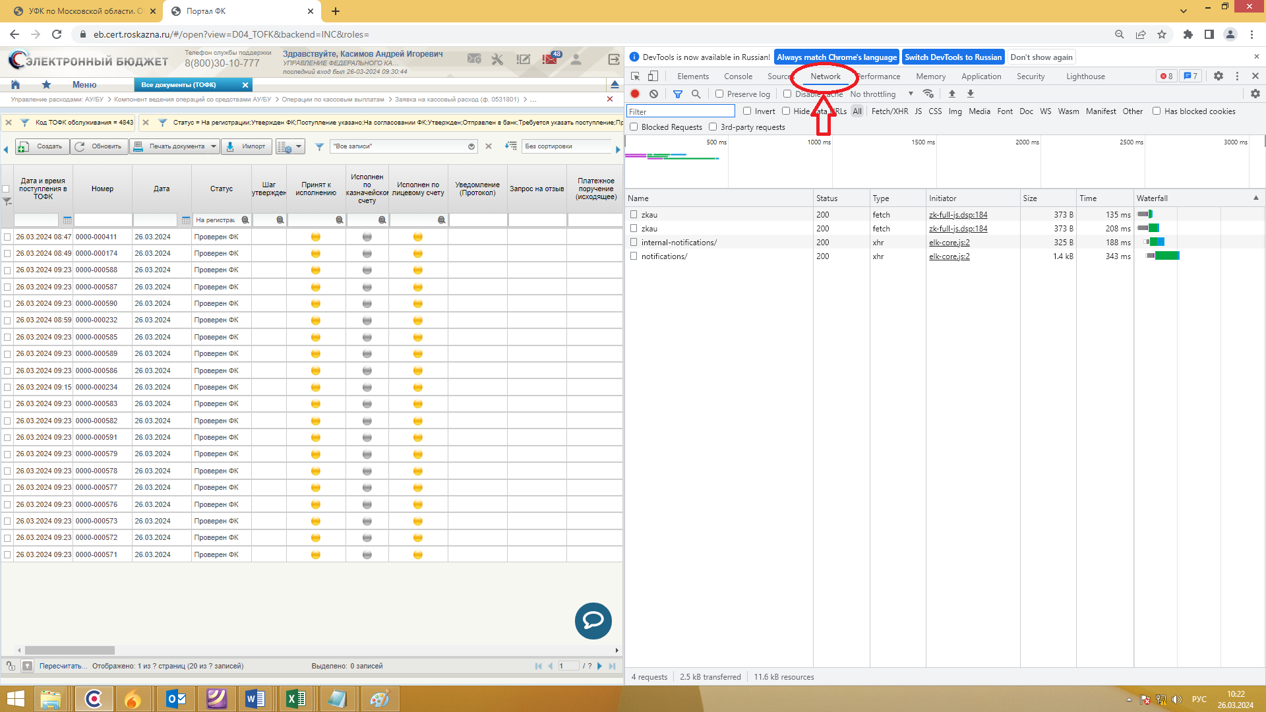
- Дождитесь момента, когда проблема проявится. В панеле разработчика Щелкните правой кнопкой мыши - "Сохранить как HAR".

Задачи по расписанию. Просмотр сценария

Сценарий:
1. Открыть задачу

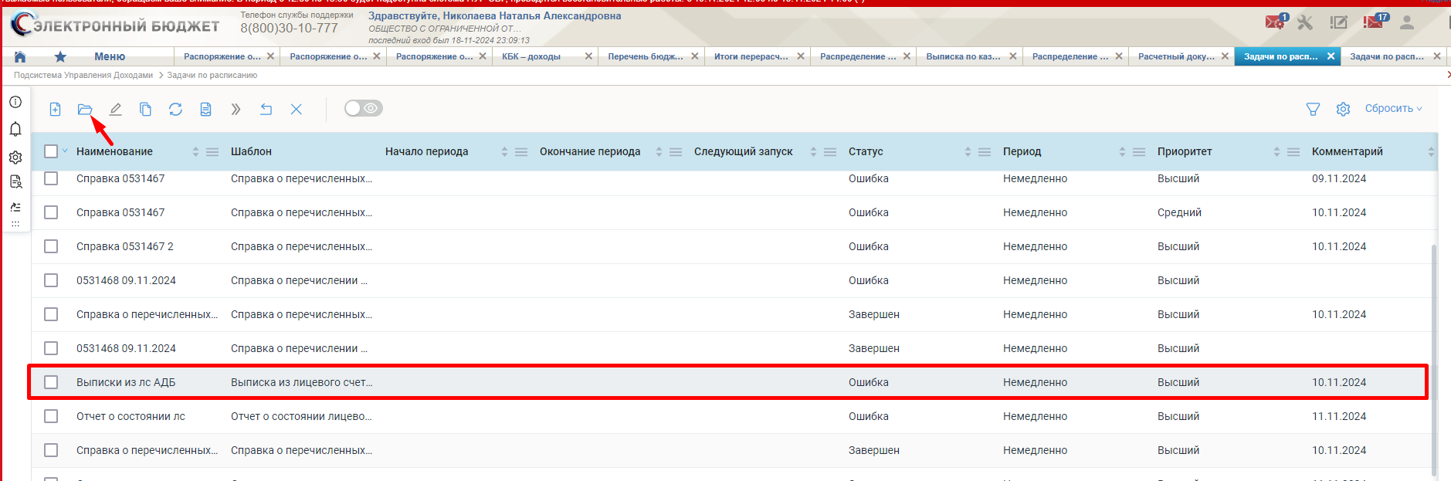

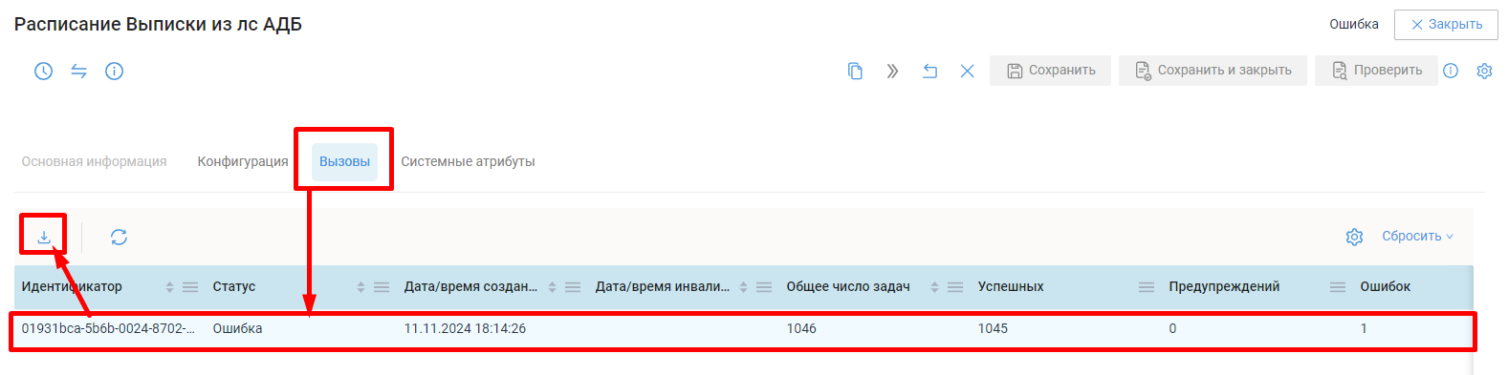
4. Станет доступна кнопка для сохранения протокола работы задачи.
в данном протоколе можно найти причины по которым возникли ошибки
Перейти во вкладку "Вызовы"
3. Стать на строку

Вывод на печать списком всех документов/ документов одной страницы списковой формы
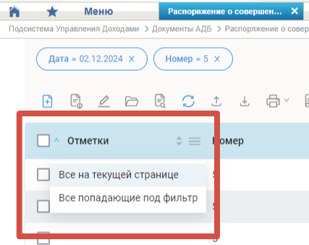
Выбрать условие "Все попадающие под фильтр" и вывести на печать.

Перечень ошибок

Документы АДБ

РСКП(уточнение). при создании нового документа в строке "Реквизиты уточняемого платежного документа" Столбцы УПНО и Идентификатор не заполнятся автоматически. Где брать информацию, чтобы заполнить данные столбцы?
Реквизит УПНО находится на вкладке Общая информация, Идентификатор платежного документа находится на вкладке Системные атрибуты в Платежном документе (Выписка по КС и поступления – Платежные документы – Платежные документы).
Для автоматического заполнения полей УПНО и (или) Идентификатор платежного документа рекомендуем осуществлять формирование Распоряжения о совершении казначейского платежа (уточнение) в списковой форме Поступление (Выписка по КС и поступления – Поступление) по кнопке Сформировать Уточнение

Заполнение документов РСКП (уточнение) и РСКП (возврат) после проведения реорганизация бюджетов
РСКП (уточнение)

Реквизиты получателя из первоначальной пп
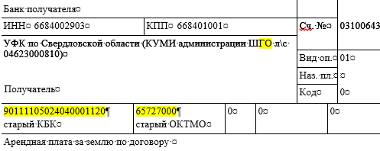

Оформление РСКП(уточнение):
Реквизиты Плательщика заполняются новыми значениями
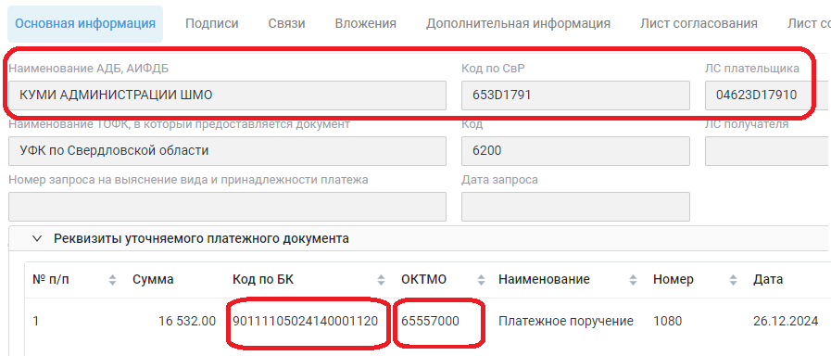
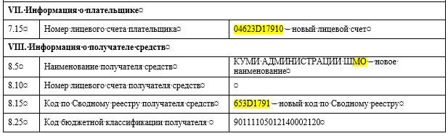
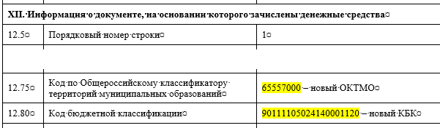

РСКП (возврат):
Реквизиты получателя в первоначальной пп
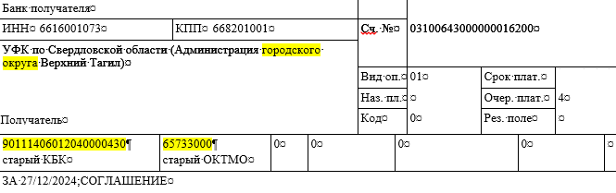

Оформление РСКП(возврат):
Реквизиты Плательщика заполняются новыми значениями
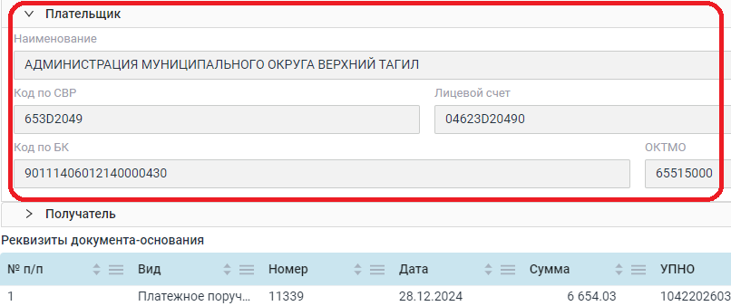
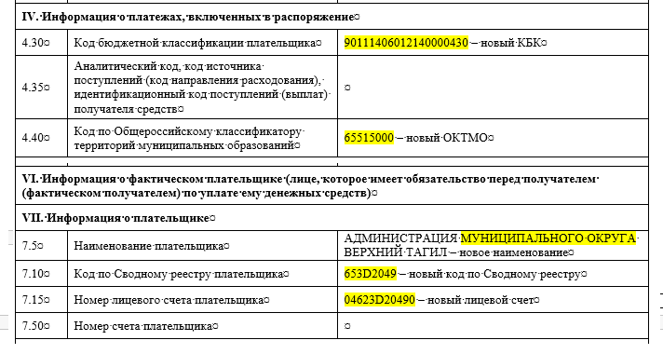

РСКП уточнение/возврат не проходит контроль: не найдено Поступление
Необходимо проверить:
- Наличие самого документа и связанного Поступления в ОБД (оперативной базе данных), т.е. в режимах отличных от Документы прошлых лет. При отсутствии необходимо рекомендовать клиенту перенести Поступление из Документов прошлых лет в ОБД.
- Если это СФР и документы зачислены до его образования (а также любая организация, прошедшая реорганизацию), то необходимо написать обращение с указанием старых реквизитов клиента (код СВР, ИНН, ЛС) и тех же реквизитов правопреемника, а также списка гуидов документов.
- Проверить на соответствие наименование документа – основания. Список доступных:
- Платежное поручение;
- Платежное требование;
- Инкассовое поручение;
- Платежный ордер;
- Платежное поручение на общую сумму с реестром;
- Платежное поручение (СБП);
- Поручение о перечислении на счет.

- Если поступление не было выгружено из АСФК, то необходимо домигрировать его (точечно сформировать РОМ-П в соответствии с Методикой миграции).
- Если клиент хочет уточнить возврат из банка, который при возврате был зачислен на НВС и уточнен на ЛС АДБ, то необходимо уточнять новое поступление (реквизиты первоначального поступления указывать в назначении платежа и обязательно добавлять вложение) (IM15195085).

Документы ТОФК

Обработка Выписки по КС

В выписке по КС отсутствуют пп
пп СБП: необходимо переотправить пп из режима Операции СБП. После того, как ПП поступит
в ПУД, переобработайте выписку в ПУДе или переформируйте итоговую выписку в ПУДС (выписка самостоятельно выгрузиться в ПУД и переобработается).
пп не СБП: необходимо точечно переотправить недостающее ПП из ПУДС и еще раз обработать выписку в ПУД.

Распределение
Вернуться к оглавлению

Разъяснения по отдельным процессам в ПУД

Как распечатать все ПП, которые находятся в составе выписки по ЛС?
В списковой форме встать на выписку\отметить ее галкой\значок печать (Печать в PDF)\ в загрузках появится архивный файл (ВыпискаЛСАДБ.pdf, КДВ.pdf и ЭДВ.pdf).
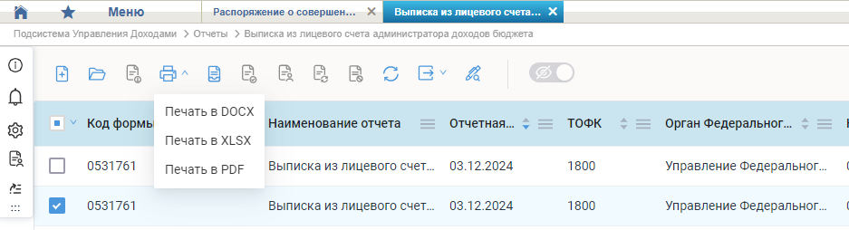
Вернуться к оглавлению

Формирование ИПЛ и ИКР в ПУД ЭБ.
IM14179493 До миграции КС 03100 в ПУД ЭБ (когда КС 03100 был открыт в АСФК), мы формировали описи ИПЛ и ИКР в ППО АСФК «ОеБС».
ИПЛ - Выгрузка поступлений в ПИАО (Опись документов по поступлениям)
ИКР - Выгрузка выбытий в ПИАО (Опись документов по выбытиям)
Подскажите, пожалуйста, где и как будут формироваться эти описи?

Формирование описи документов в ПУД ЭБ не предусмотрено.
На текущий момент (11.12.2024) доработки запланированы в версиях 1.10-1.11.
Для ТОФК, которые мигрировали в ПУД, выгрузка в ПИАО ИПЛ и ИКР по КС 03100 не осуществляется до реализации такой возможности в ПУД .

Что доступно под ролью ПУД_110 ЛК ТОФК. Администратор технической поддержки

Просмотр ошибок в Уведомлениях по проводимым операциям
Посмотреть ошибки в рамках проводимых операций под конкретным пользователем можно в Уведомлениях.
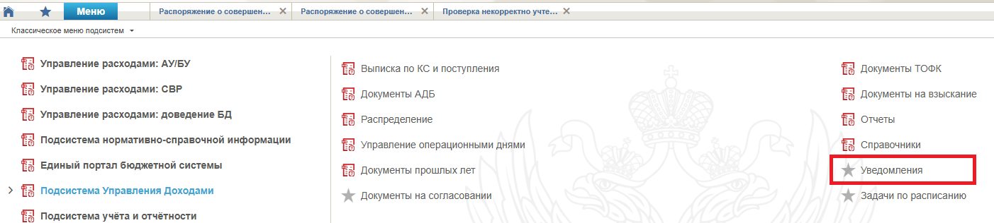
В том числе здесь можно взять TraceID, запрашиваемый разработчиками.
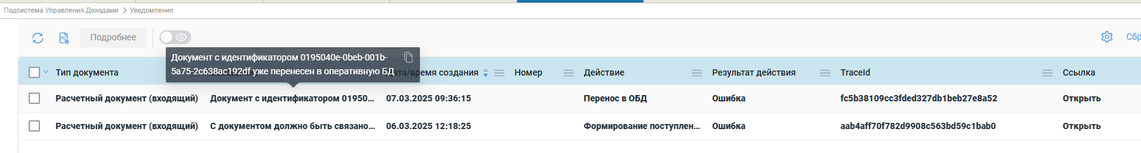
Вернуться к оглавлению

Типовые ответы 2-ой линии

Нет возможности зайти в ПУД ЭБ. Все роли назначены.
Необходимо почистить кэш и куки в настройках браузера, а также проверить настройку ролей в ПОИБ СОБИ, в соответствии с инструкциями ПОИБ СОБИ ФК, расположенными на официальном сайте Федерального казначейства по адресу: https://roskazna.gov.ru/gis/sistema-obespecheniya-bezopasnosti-informatsii-federalnogo-kaznacheystva/polnomochiya-polzovateley-is-fk-v-poib-sobi-fk/

При недоступности системы

1. Выйти из ГИИС ЭБ, через кнопку выйти в верхнем правом углу.
2. Очистить кеш, куки в браузере через комбинацию клавиш Ctrl+Shift+Delete.
3. Перезагрузить рабочую станцию.
4. Зайти в ГИИС ЭБ и проверить работу системы.
Если после выполненных действий результат сохранится просьба приложить скриншоты последовательности выполнения рекомендаций.
А также создать и приложить Har файл повторно.

Обращение возобновили, при этом в первичном обращении не были указаны эти документы.

По новым документам необходимо создавать отдельное обращение.

Файл импорта не соответствует форматам ТФО.

Файл импорта не соответствует форматам ТФО.
Актуальная информация и примеры для сервисного взаимодействия содержится в "ТРЕБОВАНИЯ к форматам обмена, используемым при информационном взаимодействии между территориальными органами Федерального казначейства".
Информацию можно найти на сайте https://roskazna.gov.ru/gis/dokumenty/

До 01.01.2025 Альбом внешних ТФО (АСФК, ЭБ) (т.7)
с 01.01.2025 используем альбом ТФО ЕБП (РСКП). (см. дополнение №5 ТФО 35.0 Изменения РСКП действуют с 01.01.2025)

В соответствии с письмом ФК от 05.12.2024 №07-04-05/05-35944 действует переходный период до 01.07.2025, в течение которого обмен АДБ с ТОФК РСКП осуществляется по форматам обмена, установленным для Заявок на возврат и Уведомлений об уточнении вида и принадлежности платежа.

Работа в ПУД до даты миграции

С целью изучения функционала, до перевода лицевых счетов в ПУД ЭБ, возможно создание документов в ЛК АДБ ПУД ЭБ без наложения электронной подписи (тестовые документы).
После завершения изучения функционала тестовые документы должны быть переведены в статус Отменён или удалены из системы.

«Лайфхаки» от мигрировавших

Диагностические отчеты после миграции

Ежедневно ДО закрытия ОД ТОФК необходимо формировать следующие диагностические отчеты:
- ПУД: «Проверка полноты обработки выписки по КС»;
- ПУД: «Проверка некорректно учтенных документов»;
- ПУиО: «Ошибки для закрытия опердня» (тип операции «Операции ПУД»).
Ежедневно ПОСЛЕ закрытия ОД ТОФК необходимо формировать диагностический отчет:
- ПУиО: «Отчет по глобальной диагностике НПС» (до выноса версии 24.10 СВАП необходимо формировать только с видом ошибки: «Неконсистентность данных локального датамарта и супердатамарта»).
Подробнее про отчеты:
ПУД: «Проверка полноты обработки выписки по КС»
После перехода БВИ в статус «Исполнен» автоматически формируется отчет «Проверка полноты обработки выписки по КС» (отчет можно сформировать вручную пользователем). В случае отсутствия ошибок для отражения, отчет «Проверка полноты обработки выписки по КС» автоматически переходит в статус «Зарегистрирован». При выявлении ошибок для отражения, отчет остается в статусе «Сформирован», результаты формирования отчета отражаются в печатной форме.
По состоянию на 19.03.2025 отчет формируется некорректно, зарегистрированы обращения, которые присоединены к проблеме PM14779013.
ПУД: «Проверка некорректно учтенных документов»
Ежедневно после проведения перерасчета и перехода документа «Итоги перерасчетов (ПРИ) в статус «Исполнен», перед закрытием опердня ТОФК необходимо формировать Отчет «Проверка некорректно учтенных документов». Отчет сформируется либо на статусе Сформирован, тогда пользователю необходимо по кнопке «Печать» вывести печатную форму отчета и проанализировать результат (при необходимости зарегистрировать обращение). Далее выполнить регистрацию отчета либо его отмену.
В случае если в «Разделе 1. Диагностика асинхронного взаимодействия» Отчета будет найден хоть один документ, формирование Отчета будет приостановлено и для возобновления проверки по остальным разделам отчета необходимо нажать кнопку «Продолжить проверку» и дождаться формирование отчета на статусе Сформирован и проанализировать результат.
По состоянию на 19.03.2025 отчет формируется некорректно, зарегистрированы обращения, которые присоединены к проблеме PM14779013.

Закрытие/открытие опердней после миграции (ПУиО/ПУД)

Первичное Открытие ОД ТОФК ПУД: при открытии ОД системы (открывается вручную уполномоченным ТОФК (УФК по Свердловской области)) открывается ОД ТОФК по всем ТОФК, перешедшим на ПУД (при это осуществляется синхронизация по открытию ОД в ПУиО).
Закрытие ОД ТОФК: каждый ТОФК закрывает самостоятельно ОД ТОФК в ПУДе (в соответствии с регламентными сроками) до статуса «Закрыт» (до выноса версии 24.10 СВАП ОД ТОФК переводить в статус «Закрыт окончательно» запрещено).
ОД системы в ПУД закрывает уполномоченный ТОФК (УФК по Свердловской области) (после того как все ОД ТОФК будут в статусе «Закрыт» (но с учетом регламентных сроков).
При необходимости открытия ОД ТОФК в части ПУД по запросу Запрос на открытие ОД создается в ПУиО. Если ОД системы «открыт», то согласование Запроса и открытие ОД ТОФК осуществляется внутри ТОФК.
При наличии технических ошибок при закрытии ОД ТОФК в ПУД специалист ТОФК может выполнить закрытие ОД в ПУиО (по типу операции «ПУД»).
Для сведения:
Статус ОД ТОФК в режиме ПУиО по операциям ПУД = Статус ОД ТОФК в Подсистема Управления Доходами/ Управление операционными днями/Управление ОД ТОФК.
В случае если ОД системы закрыт, при необходимости открытия ОД (для проведения исправительных операций), ТОФК самостоятельно в соответствии с принятым порядком инициирует согласование открытия ОД с УБУиО ФК.

Некорректное определение кода причины НВС

В НВС некорректно указан код причины НВС 01,02 вместо 08.
Проверить в КР ЛС ПУД наличие закрытых ранее ЛС ФНС. При необходимости распространить из НСИ ЭБ.

Формирование отчета по ф.0531888

В соответствии с Приказом ФК от 22.06.2022 г. № 182, письмом ФК от 24.06.2022 г. № 07-04-05/02-15573 и ТР115 Управление ежеквартально формирует в АС ФК и направляет отчет по ф.0531888 из АС ФК в ПУиО ЭБ.
Внесены изменения в ТР115 по предоставлению отчета в АСФК в случае перехода УФК в ПУД (Новая версия ТР не доведена до УФК): отчет формируется в ПИАО на основании данных КПЭ из АСФК и Информации из ПУД.
Предоставление отчета в ПУиО предполагается из ПИАО.
На текущий момент: отчет вручную редактируется в АСФК для предоставления в ПУиО.

Инструкция по настройке ПФХД для загрузки выписок из ПУД

Приложена по ссылке https://pmp.roskazna.ru/~FYrKR

Повторное формирование СМО

При переформировании СМО не в день миграции необходимо исправить дату СМО на дату миграции.

Взнос средств по РКД на 04 ЛС

При взносе наличных на 04 лс через банковскую карту и предоставлении расшифровки (РКД) в РКД необходимо указывать 04 ЛС. Иначе денежные средства будут переведены на счета 03221/03231 и зачислены на НВС.

УУК в АСФК осталось в статусе 704

При проверке УУК в АСФК в случае прохождения контролей до отправки в ПУД проходит простановка проводок. В результате УУК отражается на ЛС клиента в АСФК днем проверки УУК в АСФК.
Если УУК длительное время остается в 704 статусе необходимо проверить статус в ПУД. Если документ в окончательном статусе, проверить поступление квитка на УУК в АСФК.
На УУК должна быть доступна кнопка К отмене (IM14937395). Сторнирование проводок проходит операционным днем отмены.

